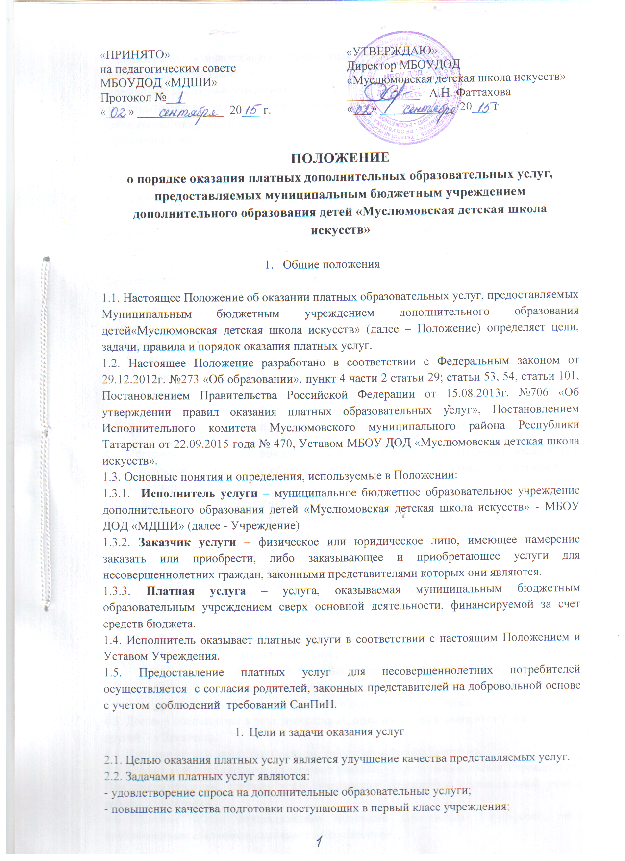

- привлечение дополнительных финансовых средств для обеспечения, развития и совершенствования услуг;
- повышение эффективности работы;
- материальное стимулирование и повышение доходов работников учреждения;
- расширение материально-технической базы учреждения;
- организация досуга.
3. Виды платных услуг

3.1. Платные дополнительные образовательные услуги Исполнитель оказывает в соответствии с Уставом учреждения. Платные дополнительные образовательные услуги не могут быть оказаны вместо образовательной деятельности, финансовое обеспечение, которой осуществляется за счет субсидий, выделяемых для выполнения муниципального задания.
3.2. Виды платных услуг определены в учреждении с учетом имеющихся условий для предоставления данных услуг.
3.3. В рамках основной образовательной деятельности учреждение осуществляет творческую и культурно-просветительную деятельность, которая связана с реализацией программ в области искусств, а именно:
- отделение раннего эстетического развития детей;
- индивидуальное обучение детей, подростков по отдельным видам искусства.
3.4. Перечень оказываемых платных образовательных услуг по виду деятельности на ее осуществление является лицензируемой.

- Правила, условия и порядок оказания платных услуг

4.1. Исполнитель обязан до заключения договора предоставить заказчику достоверную информацию об оказываемых образовательных услугах, обеспечивающую возможность их правильного выбора.
4.2. Предоставление дополнительных платных услуг оформляется договором (приложение№1) с заказчиком в письменной форме и содержит следующие сведения:
- Наименование муниципального образовательного учреждения исполнителя и место его нахождения (юридический адрес);
- Фамилия, имя, отчество телефон и адрес Заказчика;
- Сроки оказания услуг;
- Направленность основных и дополнительных программ, их стоимость и порядок оплаты;
- Другие необходимые сведения, связанные со спецификой оказываемых услуг;
- Должность, фамилия, отчество лица, подписывающего договор от имени Исполнителя, его подпись. А также подпись Заказчика;
- Права, обязанности и ответственность сторон.
4.3. Договор составляется в двух экземплярах, один из которых находится у Исполнителя, другой - у Заказчика.
4.4. Платные услуги могут быть оказаны только по желанию Заказчика.
4.5. График учебного процесса по перечню платных услуг устанавливается Учреждением. При предоставлении платных услуг Учреждение сохраняется установленный режим работы Учреждения.
4.6. Платные услуги осуществляются штатными работниками Учреждений, либо привлеченными квалифицированными специалистами.
4.7. При предоставлении платных услуг Учреждение имеет следующие документы:
- приказ руководителя о назначении ответственного за организацию платных услуг;
- договоры с Заказчиком на оказание платных услуг;
- документы, подтверждающие оплату услуг;
- перечень платных услуг;
- расписание предоставления платных услуг.
4.8. Руководство деятельностью Учреждения по оказанию платных услуг осуществляет директор Учреждения, который в установленном порядке несет ответственность за качество оказания платных услуг, осуществляет административное руководство, контролирует и несет ответственность за финансово-хозяйственную деятельность, сохранность собственности, материальных и других ценностей.
4.9. Обучение по программам раннего эстетического развития, по истечении сроков обучения предоставляет льготные права для поступления в первый класс Учреждения.

- Тарифы

5.1. Тарифы на платные услуги рассчитываются на основе экономически обоснованной себестоимости услуг с учетом необходимости уплаты налогов и сборов, а также с учетом развития материальной базы муниципального бюджетного учреждения.
5.2. Утвержденный Прейскурант цен на все виды оказываемых учреждением платных услуг, находится в доступном для Заказчика месте (доска объявлений, сайт Учреждения в сети интернет)

6. Порядок оплаты и учета платных услуг

6.1. Оплата услуг, предоставляемых Учреждением, производится плательщиком путем перечисления денежных средств на расчетный счет Исполнителя. Заказчики платных услуг обязаны оплатить их в порядке и в сроки, которые указаны в договоре, и согласно Законодательству РФ получить документ, подтверждающий оплату услуг (банковскую квитанцию с отметкой об оплате).
6.2. Операции по средствам, полученным от предоставления платных услуг, отражаются по бухгалтерскому учету раздельно от основной деятельности.
6.3. Работа по ведению бухгалтерского учета и финансовых операций по предоставлению платных услуг осуществляется централизованной бухгалтерией при финансово-бюджетной палате, которая несет ответственность за их правильность и законность.

- Права и обязанности участников образовательного процесса

7.1. Права и обязанности участников образовательного процесса регламентируется Уставом, локальными нормативными актами муниципального бюджетного образовательного учреждения дополнительного образования детей «Муслюмовская детская школа искусств», настоящим Положением и договором между Заказчиком и Исполнителем.
7.2. Заказчик имеет право получать информацию о правилах оказания дополнительных образовательных платных услуг, требовать выполнение дополнительных образовательных платных услуг в соответствии с договором и Законом Российской Федерации «О защите прав Потребителей» от 7 февраля 1992 года №2300-1.
7.3. По инициативе Исполнителя договор может быть расторгнут а одностороннем порядке в следующем случае:
- Невыполнение обучающимся по образовательной программе обязанностей по добросовестному освоению образовательной программы и выполнению учебного плана;
- Установление нарушение порядка приема в осуществляющую образовательную деятельность организацию, повлекшего по вине обучающегося его незаконное зачисление в эту образовательную организацию;
- Просрочка оплаты стоимости платных образовательных услуг;
- Невозможность надлежащего исполнения обязательств по оказанию платных образовательных услуг вследствие действий (бездействия) обучающегося.

- Ответственность сторон по оказанию и получению платных
услуг, контроль за качеством оказываемых платных услуг

8.1. Ответственность сторон по оказанию и получению платных услуг возлагается на руководителя Учреждения.
8.2.Исполнитель оказывает платные услуги в порядке и в сроки, определенные Договором.
8.3. За неисполнение или ненадлежащее исполнение обязательств по Договору стороны несут ответственность, предусмотренную действующим законодательством Российской Федерации.
8.4.Споры, возникающие между Исполнителем и Заказчиком, разрешаются по согласованию сторон либо в установленном законодательством порядке.
8.5. Исполнитель освобождается от ответственности за неисполнение или ненадлежащее исполнение услуг, если будет доказано, что это произошло вследствие обязательств непреодолимой силы, а также по иным основаниям, предусмотренным законодательством Российской Федерации.
8.6.Контроль за организацией и качеством оказания платных услуг Исполнителем и порядком взимания денежных средств с Заказчика услуги осуществляет Учредитель, а также другие органы муниципальной и государственной власти. На которые в соответствии с законодательством РФ возложена проверка и контроль за деятельностью муниципальных образовательных учреждений.

